Chuyên đề “Xây dựng tình bạn đẹp – Nói không với Bạo lực học đường”
Thực hiện nhiệm vụ năm học 2022-2023, sáng ngày 10/04/2023, Liên đội Trường Tiểu học Ái Mộ B tổ chức Sinh hoạt Chuyên đề “Xây dựng tình bạn đẹp – Nói không với Bạo lực học đường” cho 100% đội viên và Nhi đồng trong toàn Liên đội thông qua tiết Sinh hoạt dưới cờ.
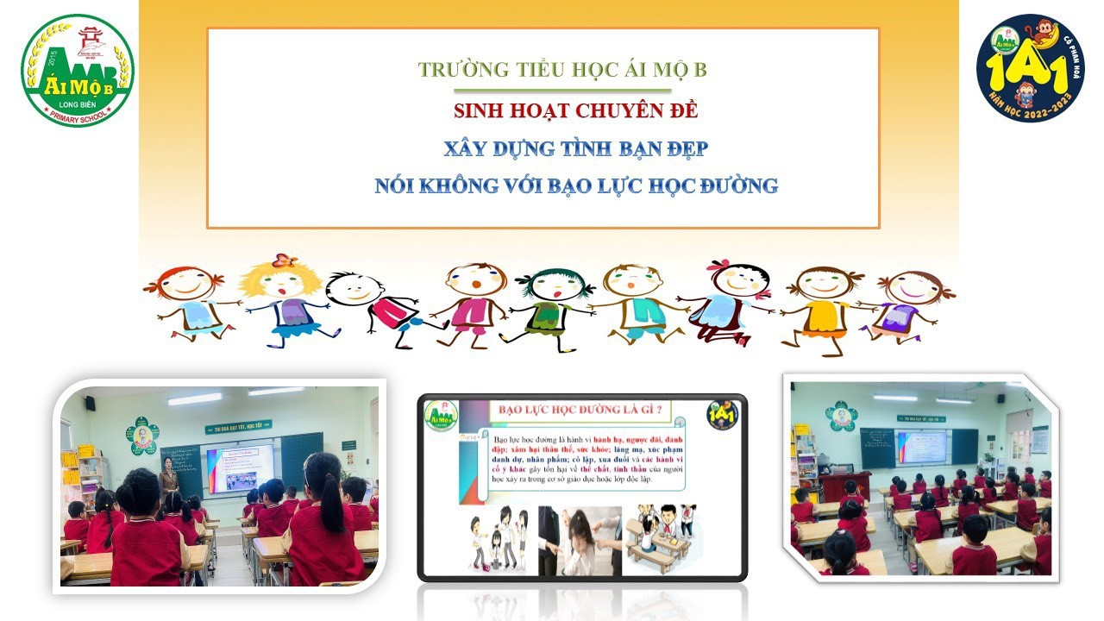

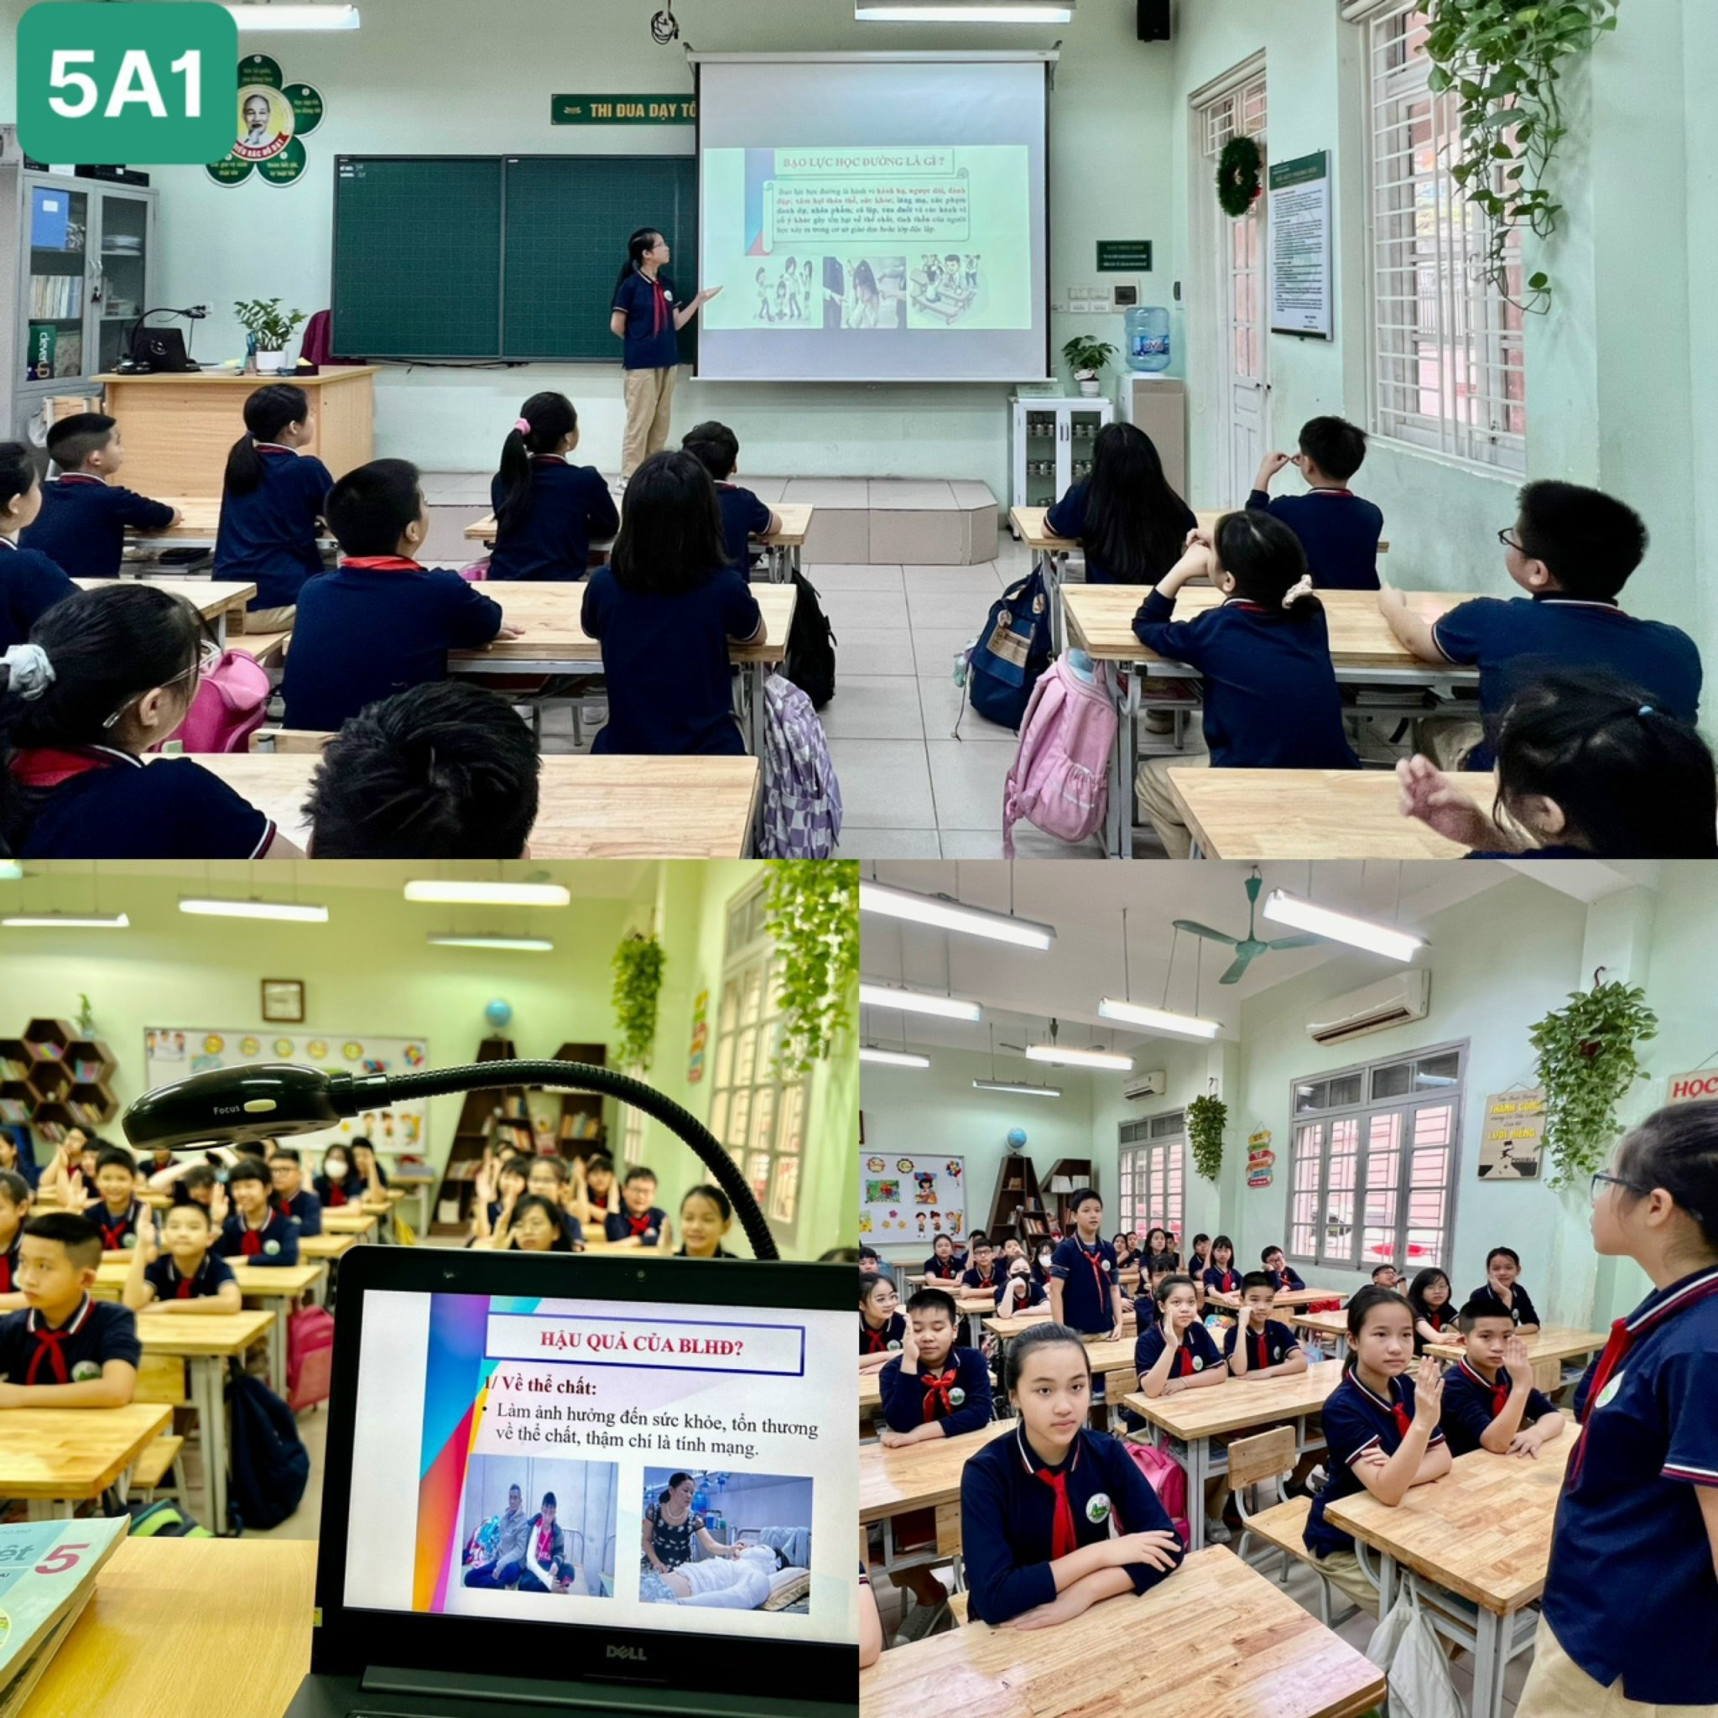
Qua buổi tuyên truyền, các em đã được trang bị thêm cho mình nhiều kiến thức và kỹ năng để “Xây dựng tình bạn đẹp – Nói không với Bạo lực học đường”, cũng như những quy tắc để bảo vệ bản thân không bị ảnh hưởng bởi bạo lực học đường…
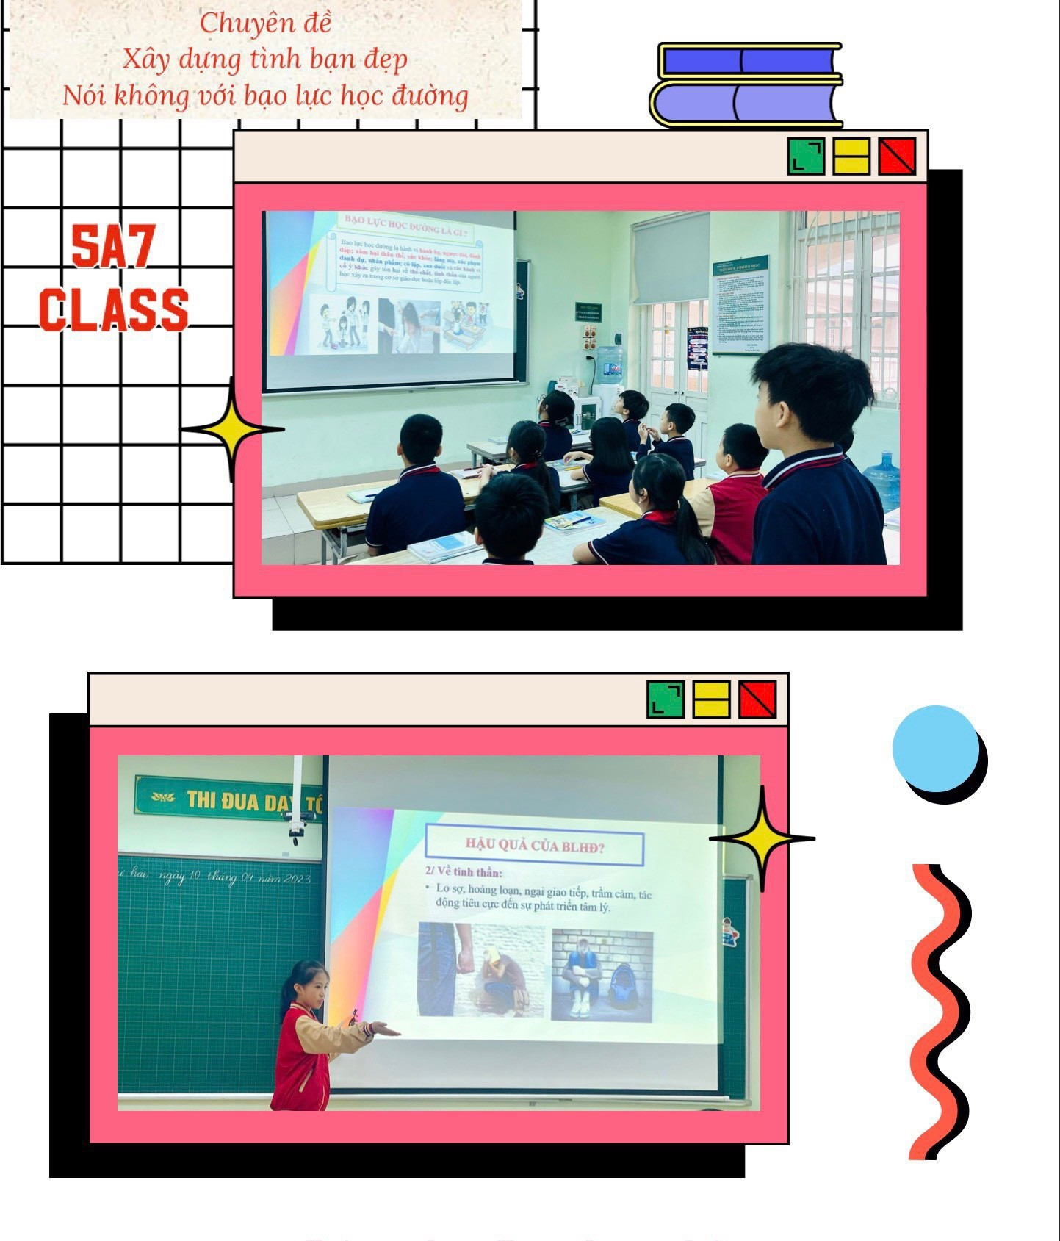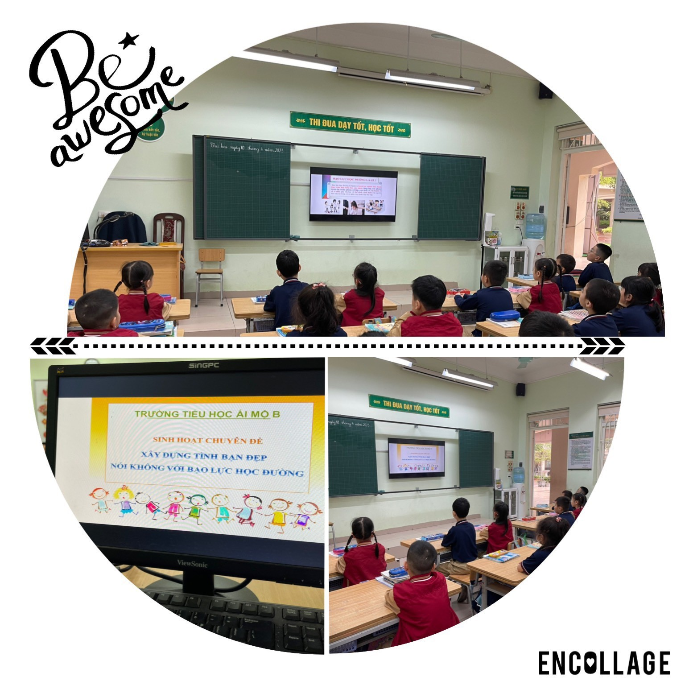
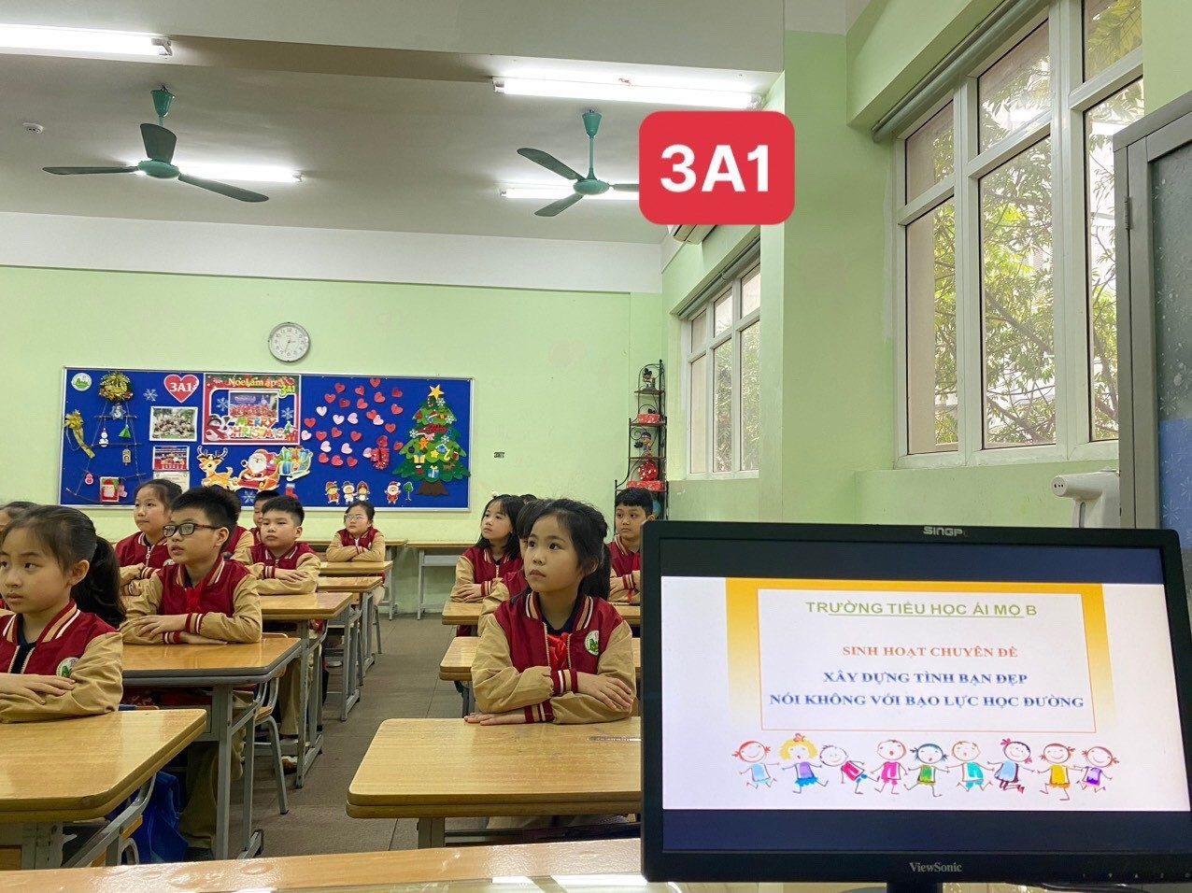
Tác giả: Phùng Thị Hồng Nhung

